Отчет по Эвенкийскому стационару ИЛ СО РАН за 2012 год

Основные результаты исследований:

I. Долговременный мониторинг климатических, гидрологических и гидрохимических параметров в лесных водосборах подзоны северной тайги: В результате работ 2012 г. получены данные по температуре воздуха и почвы на разных глубинах в лесных экосистемах ландшафтных разностей, а также определены динамика глубины снежного покрова и запасы снега перед снеготаянием.Отличительной особенностью вегетационного периода 2012 г. был значительный дефицит осадков в течение вегетационного периода (<50 % от среднемноголетнего среднего). Особенно экстремальная засуха зафиксирована в июле (10 мм/мес. при среднемноголетнем значении 60 мм), сопровождавшаяся значительным повышением температур (+3^{о}С относительно среднемноголетнего значения (1930-2012 гг.)). Можно отметить в этом контексте общий тренд снижения количества осадков в июле, фиксируемом метеостанцией «Тура» (рис. 1).
Рис. 1. Динамика температур воздуха, глубины снежного покрова и количества осадков в январе-августе 2012 г. Динамика количества осадков в июле в период 1930-2012 гг.

Выявлено, что малое количество осадков стало причиной меньшего сезонного оттаивания почвы в лесных биогеоценозах. Так, глубина деятельного слоя в августе-сентябре 2012 г. оказалась на 10-20% меньше величин наблюдавшихся в предыдущие годы мониторинга. Температура почвы и мерзлоты, соответственно, также были существенно ниже, несмотря на повышенные температуры атмосферного воздуха. Снижение количества осадков в безморозный период вызвало катастрофическое снижение расходов воды в крупных реках и полное обмеление водотоков 1, 2 и 3 порядков уже с первой декады июля (рис. 2), но резкими всплесками после дождей в августе-сентябре. Вследствие малого поступления атмосферных вод в крупных реках в течение июня-августа наблюдался рост доли грунтовых вод с высокой минерализацией, что показано на примере динамики удельной электропроводности (УЭП) вод р. Кочечум (значения сопоставимы с зимней меженью) (рис. 3). Резкое снижение значений УЭП отмечено в первой декаде сентября, обусловленное выпадением значительного количества осадков в верховьях реки (плато Путорана).

Рис. 2. Гидрограф безымянного ручья (июнь-октябрь 2012 г.), оборудованного водомерным постом (уровнемер e+ WATER L 100 (Eijkelkamp, The Netherlands)).

Рис. 3. Динамика удельной электропроводности вод р. Кочечум в течение гидрологического года (2012 г.).

В течение года на базе стационара проводился отбор проб воды атмосферных осадков, почвенных растворов, руслового стока 5 крупных рек региона (Виви, Таймура, Нидым, Кочечум и Нижняя Тунгуска) и 14 ручьев, подвергшихся пожарному воздействию в 2009, 1993, 1947 и 1899 гг. В общей сложности отобрано более 400 проб воды. В полевых условиях в отобранных образцах измерены значения рН иУЭП. В лабораторных условиях проводятся измерения концентрации основных анионов и катионов, стабильных изотопов (δ¹⁸О, δD), растворенного органического и неорганического углерода, спектральные характеристики растворов (A280 нм, спектры флуоресценции).

II. Геоботанические исследования пойменной растительности рек и прибрежных болотных сообществ термокарстовых озер: Сделано 40 полных геоботанических описаний растительности на временных пробных площадях (15×15 м в лесах и 10×10 или меньше, в зависимости от площади конкретных фитоценозов, на болотах и лугах, в кустарниковых зарослях). Описания располагались по коротким, повторяющимся вдоль по реке 5-7 раз, трансектам, ориентированным перпендикулярно пойме, и перпендикулярно береговой линии на озере, в трехкратной повторности. Описания фитоценозов сопровождались краткой характеристикой топологических и экологических особенностей местообитания (абс. высота, экспозиция и крутизна склона, характер увлажнения, гранулометрический состав и скелетность почв, наличие и давность пожара или других экзогенных воздействий и т.д.). В процессе работы собран гербарий высших сосудистых растений, включающий 350 листов, а также мхов и лишайников в количестве 40 пакетов.
Пойменные сообщества представлены 4 типами сообществ (рис. 4), сменяющими друг друга, в зависимости от пойменного режима, от уреза воды до первой надпойменной террасы с лиственничником кустарничкового-зеленомошным. Не на всех участках четко выражены все типы, часто встречаются переходные сообщества, что связано с конфигурацией русла и строением поймы. Границы сообществ также не всегда дискретны. Нижнюю, ежегодно заливаемую в половодье, часть поймы представляют серийные (ежегодно формирующиеся вновь) разреженные (общее проективное покрытие 1-2 %) маловидовые сообщества (Polygonum sp. Persicaria scabra, Equisetum sp. и др.) на галечных отложениях. Выше, на нерегулярно заливаемых участках, на гравийных отложениях, но с глинистым наилком между галькой, расположены луга разнотравные (15-25 видов), с проективным покрытием 15-40 %, с преобладанием мезофитов (Agrostis sp., Vicia cracca, Trifolium pratense, Lupinaster pentaphyllus, Thymus proximus и др.), что указывает на переменность водного режима в вегетационный период. Еще выше располагаются сомкнутые (60-90 %) осоковые луга (Carex cespitosa) с кустарниковым ярусом из нескольких видов ив (5-50 %). Здесь речные отложения тяжелого гранулометрического состава перекрывают гравийные отложения, глины и илы хорошо удерживают влагу. Самую верхнюю часть поймы занимают заросли Duschekia fruticosa, с примесью Salix sp., Sorbus sibirica, Ribes triste (30-60 5) с лесо-луговыми мезофитами в напочвенном покрове (5-30 %). Мохово-лишайниковый покров почти не развит. Эта часть поймы заливается сравнительно редко, здесь наиболее развит слой аллювиальных речных и ручьевых отложений.
Заболачивание карстового озера идет по сплавинному типу (Волкова, 2010). От леса к водной поверхности постепенно концентрическими кругами сменяют друг друга сфагново-багульниковые, мохово-осоковые, осоково-хвощево-вахтовые (Equisetum fluviatile, Menyanthes trifoliata) типы сообществ (рис. 5). На больших кочках (приствольных) среди сплавин, небольшими фрагментами встречается кусты ив с багульником, клюквой, голубикой и сфагнами. Толщина торфяной залежи здесь незначительная, вероятно озеро образовалось сравнительно недавно (100-200 лет?).

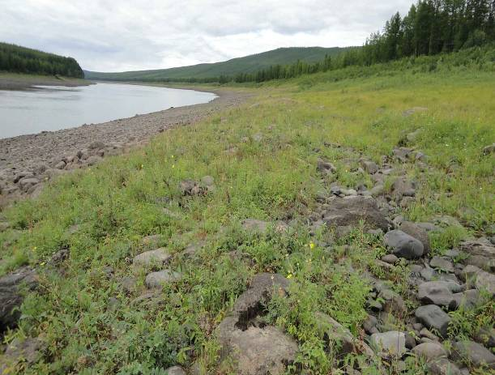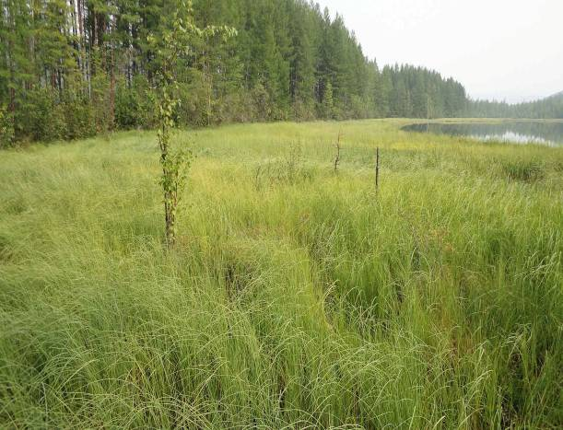
Рис. 4. Пойменная растительность Рис. 5. Прибрежно-болотная растительность.
р. Кочечум.
III. Влияние солифлюкционных процессов в криолитозоне Среднесибирского плоскогорья на структуру и численность эколого-трофических групп почвенных микроорганизмов: Объектами исследования служили постоянные пробные площади (профили) на постсолифлюкционных участках разновременного ряда, заложенные ранее. Образцы отбирались в трех-пятикратной повторности из почвенных прикопок на месте схода солифлюкции (мелкоземе), на бровках постсолифлюкционного участка, и контрольных участках. Отбиралась подстилка и минеральные горизонты почвы из слоев 0-5 и 5-10 см сезонно-талого надмерзлотного горизонта. Исследования почв постсолифлюкционных участков показали, что во всех микробных сообществах преобладали олиготрофные группы микроорганизмов, при этом основная масса развивающейся микрофлоры была сосредоточена в слое подстилки, где так же отмечалась высокая интенсивность базального дыхания. Качественный состав микробных сообществ почв был схожим в средней и нижней частях склона солифлюкций и представлял собой обедненный вариант сообществ контрольных участков, что свидетельствует о равномерном заселении микроорганизмами площадей, образовавшихся после схода солифлюкции, микроорганизмами прилегающих территорий. К 37-летнему возрасту течения постсолифлюкционной сукцессии микробоценозы участков мелкозема восстанавливают количественные показатели эколого-трофических групп микроорганизмов (ЭКТГМ) до контрольных значений только в нижней части склона схода солифлюкции, в средней части склона полного формирования ЭКТГМ к этому периоду еще не происходит (рис. 6).

Рис. 6. Структура и численность эколого-трофических групп микроорганизмов постсолифлюкционных и контрольных к ним участков; А – 8 лет после схода солифлюкции на момент проведения анализа, В – 37 лет после схода солифлюкции на момент проведения анализа.
IV. Сбор дендрохронологического материала (керны и спилы деревьев) для расширения и обновления сети дендрохронологических станций в зонах сплошного распространения многолетней мерзлоты Средней Сибири.
В ходе полевых работ в течение мая-сентября 2012 года сотрудниками лаборатории структуры древесных колец был осуществлен сбор древесного материала (керны) с целью изучения сезонного роста лиственницы. Материал был собран с интервалом в 5-7 дней для двух местообитаний (4 дерева на участок), расположенных на разной высоте над уровнем моря (150 и 580 м н.у.м.) и отличающихся по типу почв и характеру напочвенного покрова. Это определило существенные различия в условиях роста деревьев: различная температура воздуха, глубина и скорость оттаивания почвы (рис. 7), влажность почвы и т.д. С помощью автоматических систем измерения и сохранения информации осуществляются изменения некоторых параметров окружающей среды (температура и влажность воздуха и почвы).
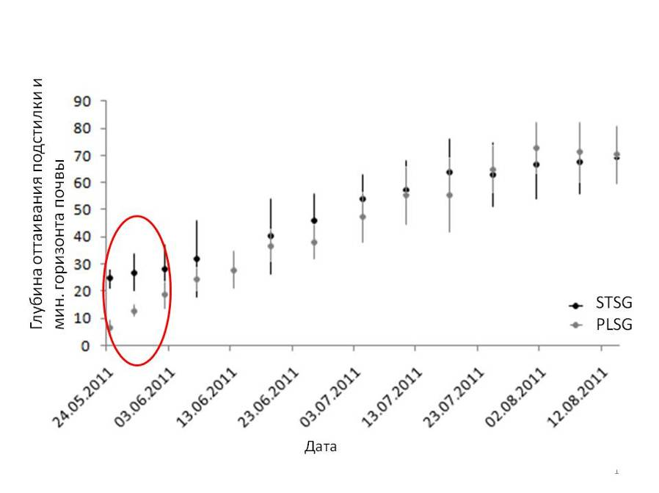

Рис. 7. Скорость оттаивания почвы на участках, где осуществлялся сбор материала для изучения сезонного роста лиственницы Гмелина. STSG – участок на первой террасе р.Кочечум (150 м н.у.м.); PLSG – плакорный участок (580 м н.у.м.).

Для выявления особенностей роста деревьев на многолетнемерзлых почвах на севере Средней Сибири проведен сравнительный анализ величины и изменчивости ширины годичных колец лиственницы Гмелина (Larix gmelinii (Rupr.) Rupr.), произрастающей на трех близкорасположенных участках в долине реки Кочечум вдоль трансекта протяженностью менее 100 м (рис. 8). Различия в условиях местообитаний трех рассматриваемых лесных экосистем приводят к формированию разного типа лесов с различной продуктивностью стволовой древесины. Так, несмотря на близкое расположение участков и одинаковый возраст древостоев, различия в средней высоте деревьев и их среднем диаметре на каждом из участков могут достигать двух раз. Наименьшая скорость радиального роста отмечается удеревьев на участке RZ, характеризуемом значительным переувлажнением почвы. Для деревьев на этом участке зафиксирована наименьшая величина радиального и апикального роста по сравнению с двумя другими рассматриваемыми участками (таблица 1). Результаты дисперсионного анализа (ANOVA) свидетельствуют о статистически значимом (p<0.000001) отличии средней величины ширины годичных колец переувлажненного участка RZ от данных, полученных для двух других, более сухих, пробных площадей (RB и TER). Ширина годичных колец на оставшихся участках статистически не различима (p=0.38).
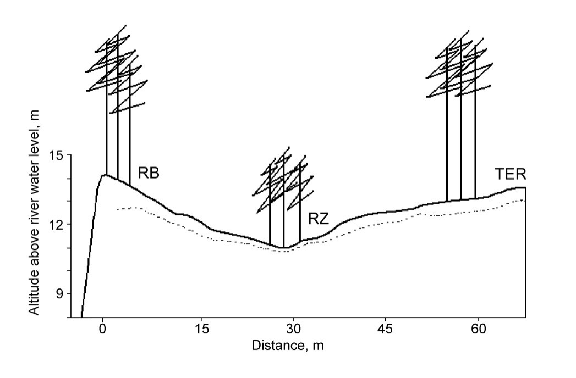
Рис. 8. Расположение участков вдоль трансекта. RB – береговая кромка (сухие условия), RZ – переувлажненая долина временного водотока, TER – участок на надпойменной террасе (средние по увлажненности условиям). Пунктирная линия показывает уровень залегания многолетней мерзлоты в конце вегетационного периода.

Таблица 1. Статистические параметры хронологий
 | Участок
 | RB | RZ | TER
Длительность хронологии (лет) | 51 | 49 | 49
Средняя ШГК (мм) | 1.84 | 0.77 | 1.94
Максимальная ШГК (мм) | 5.05 | 2.05 | 4.73
Стандартное отклонение | 0.79 | 0.34 | 0.64
Коэффициент вариации | 0.43 | 0.44 | 0.33
Средний коэффициент корреляции индивидуальных хронологий с обобщенной | 0.655 | 0.584 | 0.610
Примечание. ШГК – ширина годичного кольца. RB – береговая кромка, RZ – долина временного водотока, TER – припойменная терраса.

Сравнительный анализ стандартизированных обобщенных хронологий показывает, что погодичные изменения прироста на участках RB и RZ практически несхожи. Хронология участка TER занимает промежуточное положение, будучи связанной и с хронологией RB (R=0.56, p<0.00005), и хронологией RZ (R=0.35, p<0.05). Интересно, что если рассматривать период после 1975, представленный наибольшим количеством образцов, то связь между хронологиями участков RZ и TER становится незначимой и существенно понижается для хронологий участков RB и TER (R=0.53, p<0.001). Таким образом, изменчивость радиального прироста оказывается существенно различной даже у деревьев, произрастающих на небольшом удалении друг от друга, на расстоянии менее 100 м. Различия радиального прироста между участками наблюдаются и в разнонаправленности возрастных трендов. В то время как для 100% измеренных кернов для участков RB и TER характерен тренд на уменьшение ширины колец с возрастом деревьев, у 67% деревьев на участке RZ наблюдается статистически значимый положительный тренд (p<0.05). Только для 11% деревьев участка RZ ширина годичных колец уменьшается значимо.
Полученные результаты для деревьев, произрастающих на близкорасположенных участках в подзоне северной тайги Средней позволяют сделать заключение, что для лиственницы, произрастающей на многолетнемерзлых почвах, характерно наличие зависимости величины и изменчивости радиального прироста от локальных условий и, прежде всего, температуры и влажности почвы Сибири. Данный результат согласуется с результатами работ, ранее проведенных на территории Восточной Сибири (Nikolaev et al., 2009, 2011). С одной стороны наши данные, казалась бы, противоречат результатам работы Лупи с соавторами (Lupi et al., 2012), где показано отсутствие какого-либо влияния температуры почвы в ходе эксперимента по нагреванию поверхности почвы и наблюдениям за фенологией и ксилогенезом ели в Канаде. Однако работы Репо с соавторами (Repo et al., 2005, 2008) свидетельствуют о наличии зависимости роста корней и побегов сосны обыкновенной от скорости оттаивания почвы весной, а в работах Ваганова с соавторами (Vaganov et al., 1999) и Кирдянова с соавторами (Kirdyanov et al., 2003) показано влияние раннелетней температуры и времени оттаивания почвы на структуру и величину радиального прироста лиственницы на севере Евразии. Кроме того, наше исследование подтверждено предположением о зависимости роста годичных колец деревьев от температуры почвы, которая зависит от ее типа и модулируется содержанием воды (Jyske et al., 2011).

V. Анализ скорости и количества вымываемого органического углерода при разложении крупных древесных остатков и лесной подстилки в условиях северной тайги Средней Сибири. В ходе экспедиционных работ в августе 2012 года был завершен 3-х-летний полевой эксперимент по определения скорости вымывания органического вещества из разлагающегося на поверхности почвы стволов лиственницы разных стадий разложения (рис. 9) (был собран сорбент с лизиметров и взяты образцы разлагающегося стволового валежа). Была также собрана часть образцов древесины крупных древесных остатков, заложенных в толщу мха для определения скорости разложения стволового валежа лиственницы, находящегося на разных стадиях разложения (время экспозиции образцов - 5 лет).
На склонах южной и северной экспозиции собраны образцы для определения запасов тонких корней и корневого детрита в толще почвы. Образцы почвы до глубины 20 см отбирали цилиндром диаметром 5 см в 12 кратной повторности раздельно по глубинам 0-5, 5-10, 10-15 и 15-20см, с последующей отмывкой монолитов на ситах, для освобождения корневой массы от минеральной почвы. В точках отбора монолитов был заложен полевой эксперимент для определения скорости нарастания и отмирания тонких корней и скорости аккумуляции мортмассы в толще почвы.
Для уточнения продолжительности стояния деревьев в состоянии сухостоя также проводился повторный отбор образцов древесины ствола и корней сухостойных деревьев на склонах северной и южной экспозиции первого профиля. В дальнейшем по спилу ствола планируется установить время пребывания дерева в состоянии сухостоя, а образцы основания ствола и скелетных корней будут использованы для установления скорости разложения и высвобождения углерода, азота и минеральных элементов в течении этого периода.

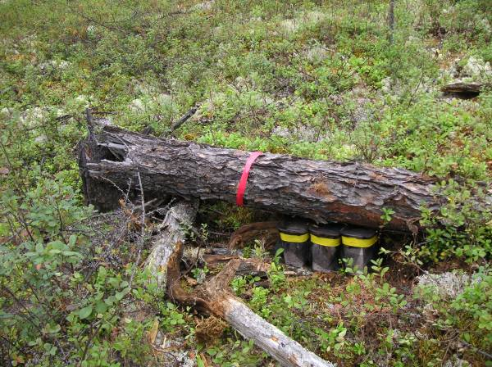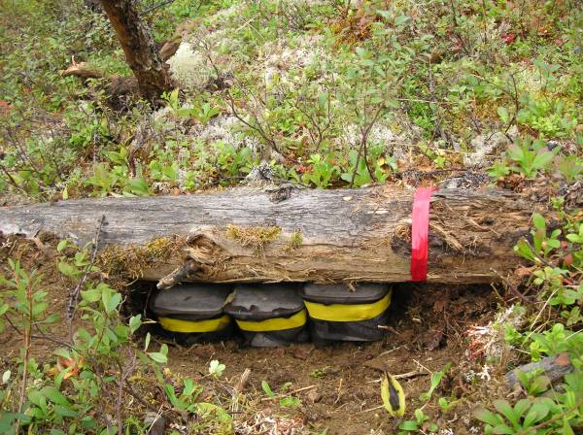
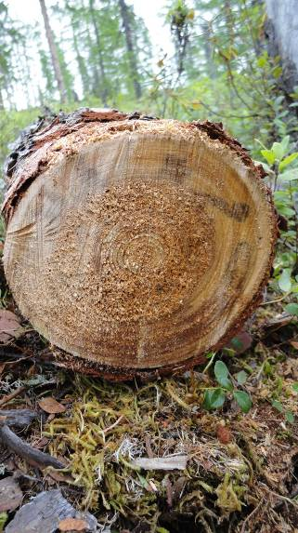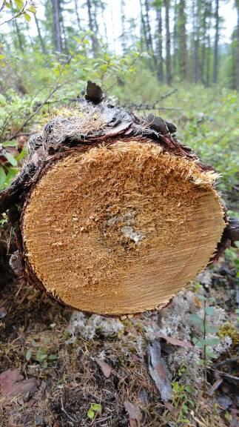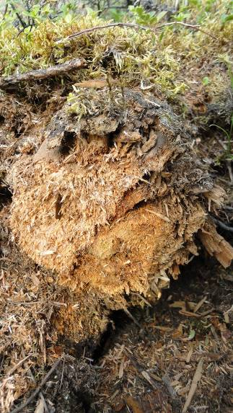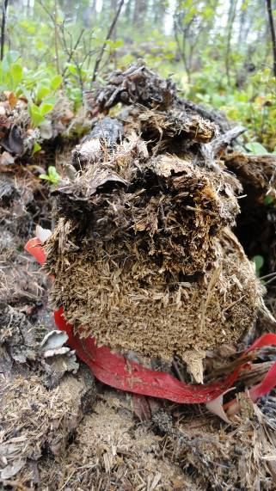

Рис. 9. Сорбционные лизиметры под стволами и спилы стволов 1, 2, 3 и 4 стадии разложения

Перечень интеграционных и других проектов, выполненных с использованием стационара:
- Проект СО РАН № 3 «Сукцессионные изменения биоразнообразия в техногенно-нарушенных экосистемах Сибири» в рамках Программы Президиума РАН № 30 «Живая природа: современное состояние и проблемы развития». Координатор Программы: ак. Павлов Д.С. Руководитель Проекта: д.б.н. Сорокин Н.Д.
- Междисциплинарный интеграционный проект СО РАН № 53 «Эволюция природной среды и климата в четвертичном периоде Сибири, реконструируемая на основе синтеза геологических, археологических, дендроклиматических данных, ее влияния на развитие человека, его культуру и региональный прогноз природно-климатических изменений на ближайшее будущее». Координатор: ак. А.П. Деревянко. Отв. исполнитель от ИЛ СО РАН: ак. Е.А. Ваганов.

Гранты РФФИ:
- № 10-04-00542-а «Реакция лесных фитоценозов на изменение теплового и пищевого режимов холодных почв».
- № 11-04-01884-а «Микробиологические и биогеохимические исследования динамики цикла метана в лесных криогенных почвах Средней Сибири».
- № 11-05-00374-а «Микробиологическая эмиссия парниковых газов (CH₄, CO₂, N₂O) в экстремальных условиях криогенных и гидроморфных почв лесных экосистем Сибири».
- № 12-04-00542-а «Изменчивость роста и структуры древесных колец хвойных на мерзлотных почвах в Сибири в условиях меняющегося климата».
- № 12-04-10101-к «Организация и проведение полевых исследований по оценке реакции лесных фитоценозов на изменение пищевого режима холодных почв».
Общее число проектов: 7

Количество человеко*дней, отработанных в отчетном году на стационаре сотрудниками институтов СО РАН, других организаций, студентами, школьниками, аспирантами и иностранными учеными:
ИЛ СО РАН
Научные сотрудники: 12 человек (всего 282 чел. *дней)
НТР: 1 человек (25 чел.*дней)
Аспиранты: 3 чел. (90 чел.*дней)
Сибирский Федеральный Университет:
ППС: 1 человек (всего 10 чел. *дней)
Студенты: 2 чел. (50 чел.*дней)
Институт общей и экспериментальной биологии СО РАН, (г. Улан-Удэ) – 1 чел. (10 чел. *дней)
Зарубежные партнеры:
Выдающийся ученый: Dr. Patrick Fonti, Институт леса, снега и ландшафтов, Швейцария (всего 10 чел./дней);
Институт лесоводства и лесных продуктов, Япония: 2 человек (всего 20 чел./дней).
Свободный университет Берлина – 2 чел. (14 чел./дней)
Институт биогеохимии Макса Планка – 2 чел. (14 чел./дней)
Университет Фридриха Шиллера – 1 чел (7 чел./дней)
Итого: 28 человек. Всего за период 2012 г. использование базы Эвенкийского ОЭП составило 532 человеко-дней (сотрудники ИЛ СО РАН и других организаций командированные на экспедиционные работы).

Перечень публикаций в рецензируемых изданиях, вышедших в 2012 году, в которых нашли отражение исследования, проводимые на стационаре:
- Amon R.M.W., Rinehart A.J., Duan S., Louchouarn P., Prokushkin A., Guggenberger G., Bauch D., Stedmon C., Raymond P.A., Holmes R.M., McClelland J.W., Peterson B.J., Walker S.A., Zhulidov A.V. Dissolved organic matter sources in large Arctic rivers // Geochimica et Cosmochimica Acta, 94, 2012. 217–237.
- Pokrovsky O.S., Viers J., Dupre B., Chabaux F., Gaillardet J., Audry S., Prokushkin A.S., Shirokova L.S., Kirpotin S.N., Lapitsky S.A., Shevchenko V.P. Biogeochemistry of carbon, major and trace elements in watersheds of northern Eurasia drained to the Arctic Ocean: The change of fluxes, sources and mechanisms under the climate warming prospective. Comptes Rendus Geoscience 344 (2012): 663–677.
- Schulze E.-D., Wirth C., Mollicone D., von Lupke N., Ziegler W., Achard F., Mund M., Prokushkin A., Scherbina S. Factors promoting larch dominance in central Siberia: fire versus growth performance and implications for carbon dynamics at the boundary of evergreen and deciduous conifers // Biogeosciences, 9, 2012. 1405–1421.
- Tokareva I.V., Prokushkin A.S., Bogdanov V.V. The Content of Organic Carbon and Its Water-Soluble Fraction in the Soils of Central Evenkia's Post-Fire Larch Associations // Contemporary Problems of Ecology, 2011, 4, 462-468
- Viers J., Prokushkin A. S., Pokrovsky O. S., Auda Y., Kirdyanov A.V., Beaulieu E., Zouiten C., Oliva P., Dupre B. Seasonal and spatial variability of elemental concentrations in boreal forest larch foliage of Central Siberia on continuous permafrost // Biogeochemistry, DOI 10.1007/s10533-012-9770-8.
- Бенькова В.Е., Шашкин А.В., Наурзбаев М.М., Прокушкин А.С., Симанько В.В. Значение микроэкологических условий для роста лиственницы Гмелина в экотоне верхней границы леса на полуострове Таймыр // Лесоведение, 2012, № 4.
- Евграфова С.Ю., Масягина О.В., Холодилова В.В. Почвенное дыхание постсолифлюкционных сукцессий криогенной зоны Средней Сибири // Почвы Сибири: особенности функционирования и использования: сб. науч. ст. / под ред. В.В. Чупровой, Н.Г. Рудого, Н.Л. Кураченко; КрасГАУ, 2012. Вып. 4. C. 95-102.
- Табакова М.А., Кирдянов А.В., Брюханова М.В., Прокушкин А.С. Зависимость радиального прироста лиственницы Гмелина на севере Средней Сибири от локальных условий произрастания // Journal of Siberian Federal University. Biology 4, 2011. 314-324.
- Токарева И.В., Масягина О.В. Динамика содержания водорастворимого органического углерода и эмиссии СО₂ при разложении подстилок лиственничников криолитозоны в лабораторных условиях // Хвойные бореальной зоны. 2011. №3-4. С. 295-299.

Научный координатор Эвенкийского стационара ИЛ СО РАН,
Заведующий лабораторией биогеохимических циклов лесных экосистемах,
кандидат биологических наук А.С. Прокушкин

Эффективность использования стационара в отчетном 2012 году

Институт, cтационар | Показатели эффективности работы стационара
Институт, cтационар | Количество публикаций в рецензируемых изданиях | Количество интеграционных и других проектов, выполнявшихся на стационаре | Количество научных мероприятий, проведенных на стационаре | Количество чел*дней, отработанных на стационаре сотрудниками институтов СО РАН, других организаций, студентами, школьниками, аспирантами и иностранными учеными | Пример наиболее значимого сотрудничества на стационаре (страна, организация, ФИО известного ученого)
ИЛ СО РАН  Эвенкийский стационар | 9 | 7 | - | 532 | Dr. Patrick Fonti, Институт леса, снега и ландшафтов Швейцария

